**Ток – шоу «Я и моя семья».**

Цель: Включение ребенка в систему ценностных отношений своих предков. Формирование представление о себе, своих родителях, бабушках и дедушках, как о наследниках предшествующих поколений.

Задачи:

**Воспитательная:** воспитывать у детей любовь и уважение к членам семьи, показать ценность семьи для каждого человека, воспитывать интерес к своей родословной.  
**Обучающая:** формировать у детей представление о семье, о нравственном отношении к семейным традициям, расширять знания о ближнем окружении, учить разбираться в родственных связях, проявлять заботу о родных людях, познакомить детей с понятием «генеалогическое древо семьи».  
**Развивающая:** развивать творческие способности взрослых и детей в процессе совместной деятельности, развивать любознательность, наблюдательность.

**Оборудование:** Магнитная доска, семейные фото, генеалогические деревья, видеопрезентация, музыка песен.

**Предварительная работа:** Беседа родителей с детьми о семье, рассматривание семейных фотографий, составление коллажей, заучивание стихов.

**Материал:** стихи, загадки, мяч, силуэты смайликов.

**Словарная работа:** Семья, бабушка, дедушка, брат, сестра, родственники, родословная, генеалогическое древо.

**Ход занятия:**

**Ведущий:** Ребята, вы любите смотреть по телевизору разные передачи? Давайте представим, что всех нас пригласили в телестудию на детскую передачу – «Я и моя семья». Вы согласны быть участниками этой передачи. (Ответы детей) Тогда проходите и занимайте места в телестудии (дети садятся на стульчики). Участники телепередачи готовы? (ответы детей) Ну, тогда начинаем. **Ведущий:** Добрый день, уважаемые телезрители. Начинаем нашу передачу – «Моя семья», и я, ее ведущая Светлана Ивановна, приветствую вас. Сегодня в нашей студии гости программы и участники, ребята «детского сада № 49» города Полевского. Ребята пришли в нашу студию для того, чтобы рассказать о себе, о своей семье, о своих дорогих и близких людях.

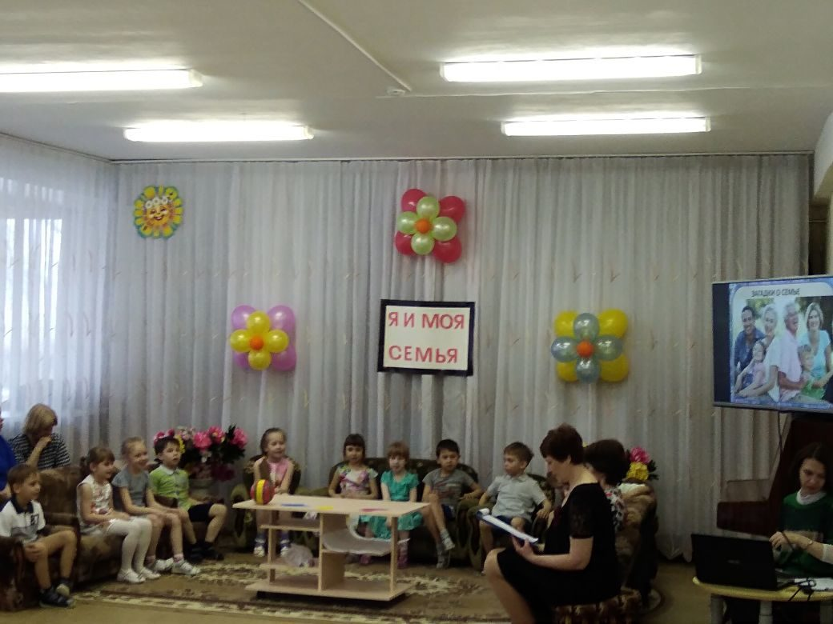

**Ведущая:** Но в начале нашей передачи я предлагаю участникам представиться. **Дети:**  Меня зовут…, моя фамилия…. **Ведущая:** Здравствуйте, мои друзья! Встрече нашей рада я. Собрались мы в этот раз, Чтоб послушать ваш рассказ, Много ли родных у вас? Дети, точно знаю я, есть у каждого семья! У мышонка и котёнка, У слона и поросёнка... . Что мне всех перечислять? Вы должны об этом знать. На планете всей "Земля" Есть у каждого семья! **Ведущая:** Благодарю всех участников. А вы знаете, как называют людей, живущих в одном доме, квартире? **Дети:** Семья, семейство, домашние. **Ведущая:** Как вы думаете, что такое семья? *(Ответы детей).* Правильно, у каждого из вас есть семья. Семья – это папа, мама, их дети. Это люди, которые живут вместе и очень любят друг друга, заботятся друг о друге. **Ведущая:** Сегодня мы пригласили на нашу передачу самых родных и любимых для вас людей - ваших мам. Давайте пригласим их в студию. У нас в гостях: мама Полины Вишневой – Татьяна Сергеевна, и мама Дениса Думаницкого – Надежда Леонидовна, и бабушка Дениса Комлева – Зоя Васильевна. Проходите, пожалуйста, присаживайтесь. **Ведущая:** Предлагаю вам отгадать загадки: 1.Днем работает она, Вечером она — жена, Если праздник, она — дама, Кто же это? — Моя... (мама) Скажите самые хорошие слова про маму, какая она (заботливая, трудолюбивая, нежная, ласковая…)? 2.Кто же трудную работу Может делать по субботам? — С топором, пилой, лопатой, Строит, трудится наш... (папа) А папа какой? (сильный, смелый, трудолюбивый…) 3.Он трудился не от скуки, У него в мозолях руки, А теперь он стар и сед — Мой родной, любимый... (дед) Дедушка – помогает бабушке, чинит мебель, выносит мусор, ходит в магазин

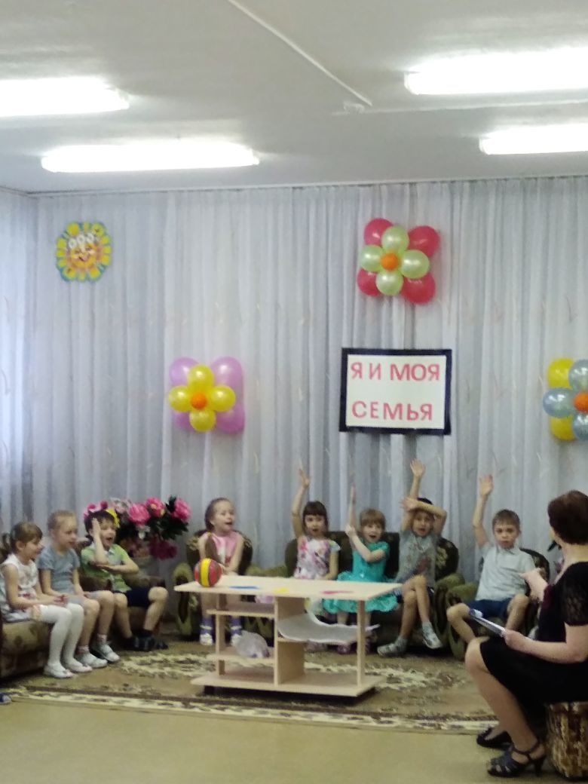

4.Угостит всегда вареньем, Стол накроет с угощеньем, Лада наша ладушка, Кто? — Родная... (бабушка) Бабушка – готовит еду, шьёт, вяжет, стирает, стряпает пирожки; 5. Кто любит и меня, и братца,  
Но больше любит наряжаться? —  
Очень модная девчонка —  
Моя старшая... (сестрёнка) 6. Мамы старшая сестра — С виду вовсе не стара, С улыбкой спросит: «Как живете?» 7. Кто в гости к нам приехал? (Тетя) 8.  Кто же с маминой сестрой, Приезжает к нам порой? На меня с улыбкой глядя, «Здравствуй!» — говорит мне... (дядя)

Все загадки отгадали, И своих родных узнали: Кто-то маму, кто-то папу, Кто сестренку или брата, А узнать вам деда с бабой — Вовсе думать-то не надо! Все родные, с кем живете, Даже дядя или тетя, Непременно вам друзья, Вместе вы — одна СЕМЬЯ!

Давайте вспомним пальчиковую гимнастику «Семья».

**Пальчиковая гимнастика «Семья».** Раз, два, три, четыре (хлопки в ладоши), Кто живет у нас в квартире? (повороты в стороны с подниманием плеч) Раз, два, три, четыре, пять (хлопки в ладоши) Всех могу пересчитать: (указательным пальцем пересчитывают и Папа, мама, брат, сестренка, загибают поочередно пальцы на руке. Кошка Мурка, два котенка, Мой щегол, сверчок и я- Вот и вся наша семья**!** **Ведущая:** Ребята, а сейчас я предлагаю вам поиграть в одну игру, а поможет нам мама Дениса –Надежда Леонидовна. Называется игра « Если я…» Если я тебе мама, то ты мне……? Если я тебе дедушка, то ты мне….? Если я тебе тетя, то ты мне кто? Если я тебе дочка, то ты мне….? Если я тебе сестра, то ты мне…? Если я тебе дядя, то ты мне….? Если я тебе племянница, то ты мне…? Если я тебе внучка, то ты мне…..? Если я тебе крестная, то ты мне….? Я сестра твоей мамы, ты мне кто? Я сын твоего дедушки, ты мне кто?

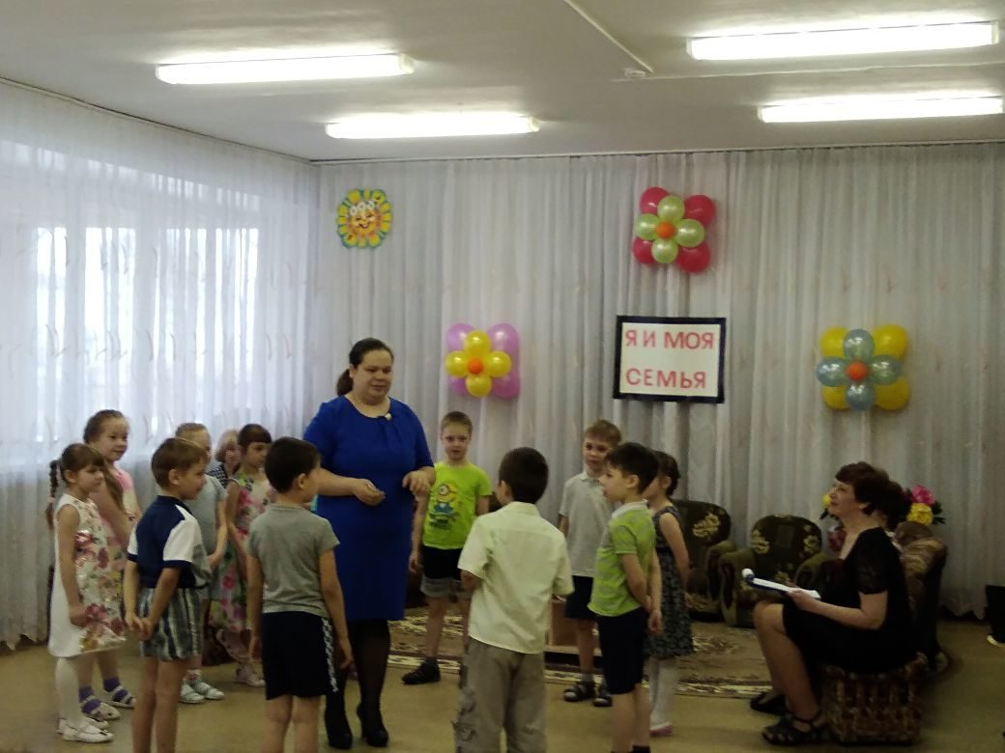

Семья – самое дорогое, что есть у человека. Не случайно в русском языке так много поговорок и пословиц о семье. Кто знает **пословицы и поговорки о семье – давайте расскажем их нашим телезрителям: Дети:** Семья сильна, когда над ней крыша одна ( **Лера**) При солнышки – тепло, при матушки – добро (**Ваня**) Кто родителей почитает, тот век счастливым живет. Где любовь да совет, там и горя нет В недружной семье добра не бывает ( **Данил М**.) В хорошей семье хорошие дети растут Птица рада весне, а дитя – матери Родители трудолюбивы – дети не ленивы Согласие да лад – в семье клад Нет милее дружка, чем родная матушка Коли есть отец и мать, то ребенку благодать. Всякой матери свое дитя мило. Жалей отца с матерью – других не найдешь. Птица рада весне, а мать деткам. Нет друга нежнее матери. Сердце матери лучше солнца греет.

**Ведущая:** Молодцы, ребята, нашим телезрителям и гостям в студии, думаю, было интересно услышать пословицы и поговорки о семье. **Ведущая**: Ребята, а вы любите сказки? Кто вам их читает? Сейчас мы попросим Зою Васильевну нам помочь, она будет задавать вопросы про членов семьи из разных сказок. Все сказки вам знакомы.

Как звали папу Буратино?Как звали сестру Кая?Сколько членов семьи было у Красной Шапочки?Девочка, сделанная из снежных осадков? За кого должна была выйти замуж Дюймовочка?Как зовут бабушку, у которой костяная нога? Кто превратился в козленочка, когда напился водицы? Кого попросила бабушка помочь вытянуть репку? Кому привез отец в подарок аленький цветочек? Как звали братьев Ниф – Нифа?

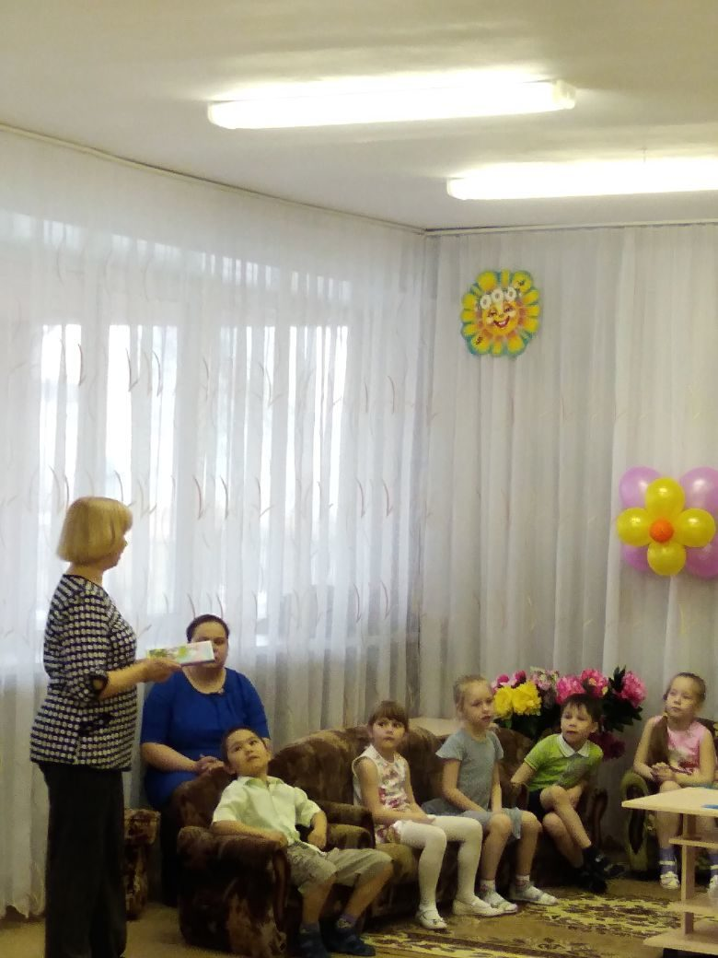

Молодцы, все загадки отгадали. **Физминутка ( Солнышко лучистое)** **Ведущая**: Кто может быть членом семьи, чужие люди или только родственники? **Дети:** *Только родственники*. **Ведущая**: Как живут члены одной семьи, вместе или отдельно? **Дети:** *Вместе, дедушка с бабушкой могут жить отдельно*.

*Ведущая:* Недаром в народе говорится: «Не нужен и клад, коли в семье лад», «Согласная семья - самая счастливая!» Ребята, кто из вас хочет рассказать о своей семье. ( Фото семей на мониторе телевизора, дети рассказывают о своей семье) Начинается семья **Денис Д.**С мамы, папы и меня,  
Из домашней суеты,  
Из стоянья у плиты,  
Из любви счастливых глаз  
И из снимков, что про нас.  
 На фотографию смотрю  
И с гордостью вам говорю:  
«Знакомьтесь, вот моя семья.  
Здесь папа, мама и конечно я.  
Без них прожить никак нельзя Моя семья - мои друзья!»

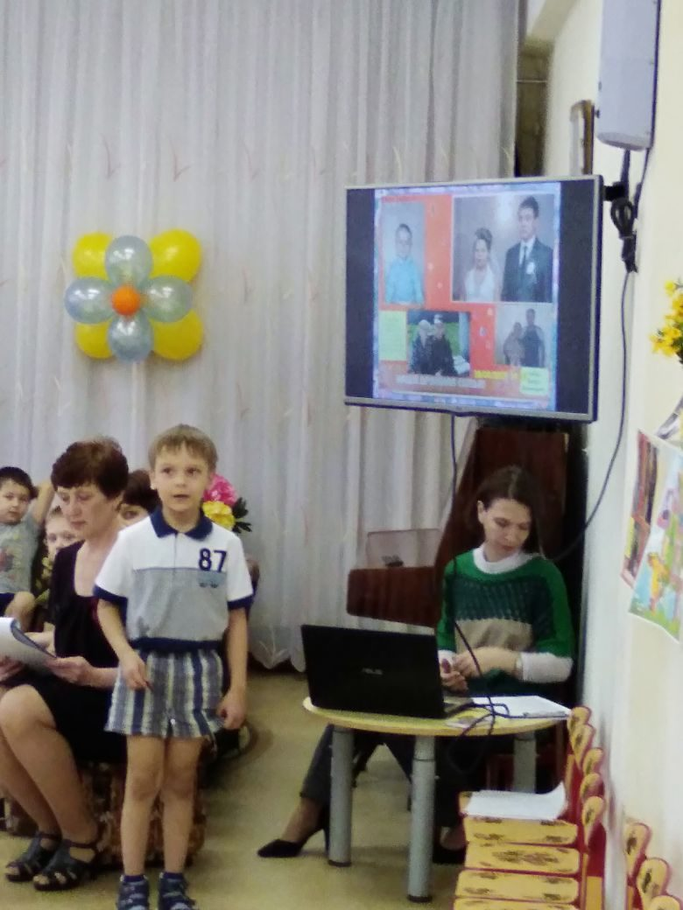

Я люблю свою семью**, ( Даша З.)**  
Маму, папу и сестру.  
Вместе ходим мы гулять,  
В сад цветочки поливать.  
Маму я люблю свою,

За то, что готовит вкусную еду!  
Папу своего люблю,  
За то, что играет со мной в интересную игру!  
А сестру свою люблю,  
За ее естественную красоту!

Послушай, вот моя семья **( Даша А)** Мамуля, папочка и брат. Есть кошка и котенок, Совсем он как ребенок. Мы вместе ходим погулять, Еще мы любим поиграть , И люблю всех очень я , Такая вот у нас семья!

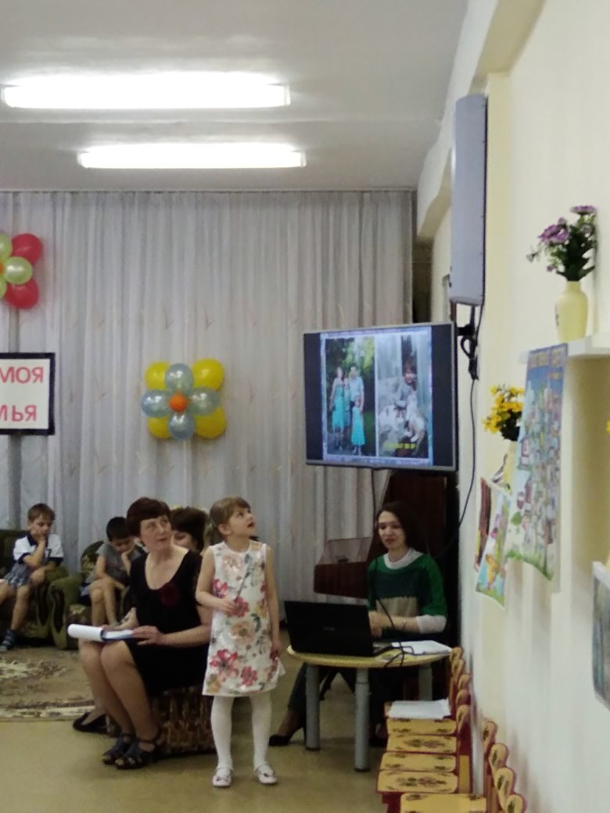

**Ведущая**: Скажите, ребята, куда вы торопитесь вечером после детского сада? Правильно, домой. А почему? Да, вас ждет ваша семья! **Ведущий:** Как хорошо, что у вас у всех есть семья! Вы – самые счастливые дети на свете, потому что в ваших семьях любят друг друга, весело и дружно живут все вместе. Главное, чтобы в семье всегда были мир, дружба, уважение, любовь друг к другу. Семья может быть и маленькой – например, мама и ребенок, но если они любят друг друга – это настоящая семья. Расскажите,  **« Какая ваша семья»** (дети стоят в кругу и передают друг другу мяч называя слова – например:

**Дети:** Большая, Дружная, Спортивная, Веселая, Заботливая, Добрая, Хорошая, Строгая Здоровая, Крепкая, Счастливая.

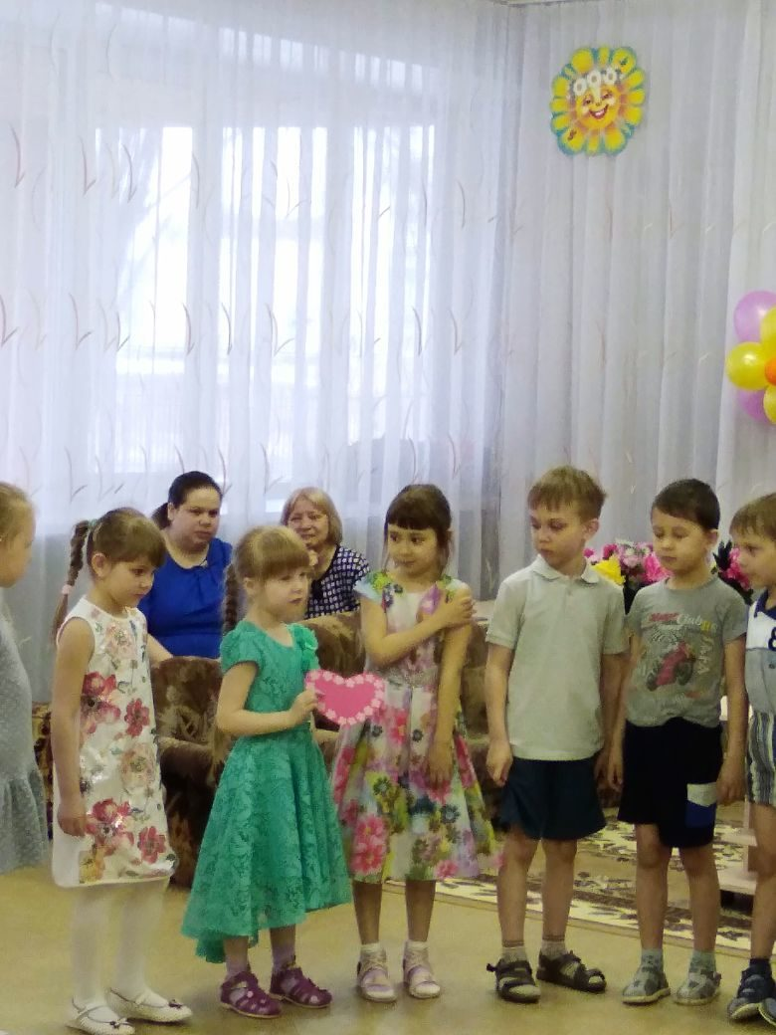

**Ведущий:** Молодцы все справились с заданием! Давайте споем песню про семью. **Песня « Моя семья»** **На мольберте модель генеалогического древа.** **Ведущий:** С давних пор люди старались сохранить для будущих поколений память о своих родственниках. Так как их было много, но необходимо было всех помнить, то люди решили записывать их имена, фамилии в специальные тетради, чтобы потом передавать эти сведения своим детям, внукам, правнукам. Эти записи назывались «родословными». А потом люди придумали зарисовать свою «родословную» в виде дерева, (**показ генеалогического древа),** где листочки и ветки изображали поколения и членов семьи. Таким образом, сведения о многих поколениях родственников сохранялись в памяти потомков на многие годы, даже на столетия. А дерево это стали называть «Генеалогическим древом». Сейчас снова входит в традицию составлять своё генеалогическое дерево. Наши дети вместе с родителями составили свои родословные . **1.**Чудесное дерево есть у меня. (**Тимур)**  
Оно мне — семья,  
И оно мне — родня.  
На дереве этом  
До старческих лет  
Гнездился мой прадед,  
А также мой дед.  
Мой папа  
На нем научился взлетать  
И смог настоящим мужчиною стать!  
Здесь бабушки, дедушки, Мама, папа и я Такое вот дерево есть у меня.

**2.**Раньше всех встает с утра ( **Денис К.)**  
Моя младшая сестра,   
Целый день она хлопочет,   
А под вечер спать не хочет.   
Для сестры, как старший брат,   
Я рисую самокат,   
Чтобы сон на самокате   
Приезжал к сестренке Саше. Большая у меня семья,   
Но главный в ней,   
Конечно, Я! **3.** Мама, бабушка и я (**Никита**) Вот и вся моя семья Мы живем все дружно, Что еще нам нужно? Мама ходит на работу, Дома бабушка сидит, Ну а попугайчик Кеша, Меня и маму веселит Про свою семью сказал, Дерево вам показал.

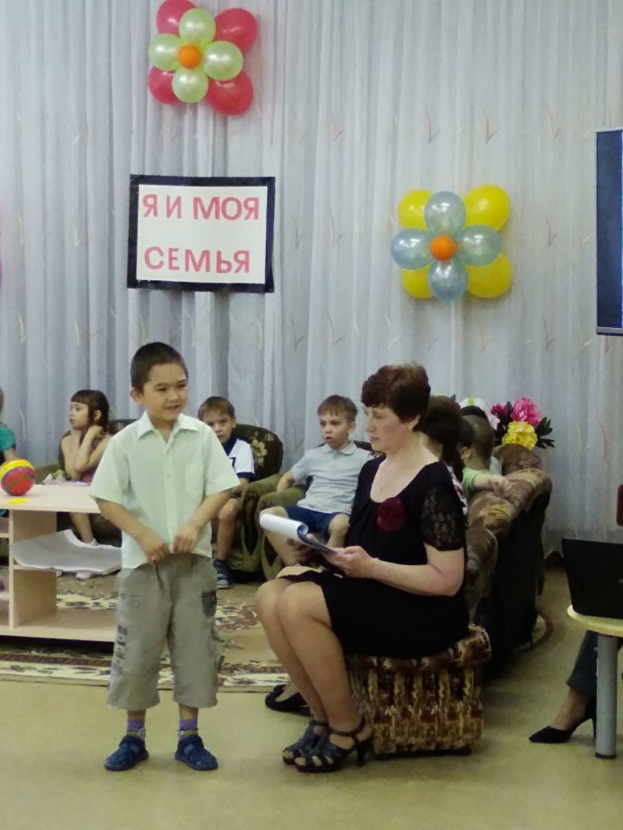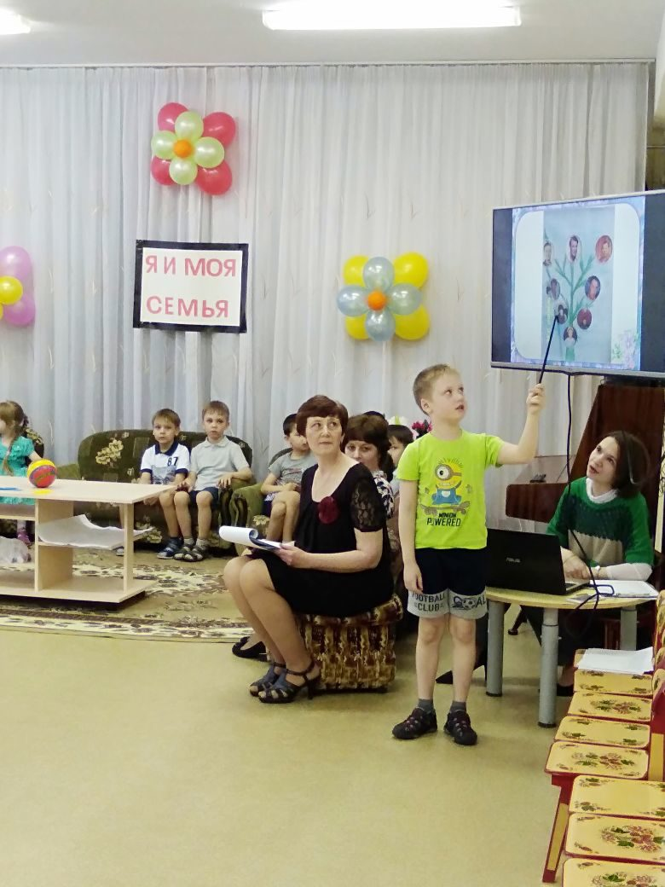

**4. Полина с мамой**

**Психогимнастика «Мамино настроение» (выполняется сидя на стульях**) **Ведущий:** Ребята, я знаю, что все вы очень любите своих родителей, бабушек и дедушек, братьев и сестёр. Но, несмотря на это, иногда их огорчаете. Сейчас я буду вам называть поступки детей. Если вы считаете, что это хороший поступок – поднимите вверх солнышко и улыбнитесь, а если это плохой поступок – поднимите тучку и сделайте грустное лицо. Сын полил комнатные цветы. Дочка съела всю кашу. Мальчик порвал книжку. Дети убрали игрушки на место. Девочка разбила чашку. Сын подрался во дворе. Дочка помыла посуду. Мальчик вытер пыль. **Ведущий:** Семья – это счастье, любовь и удача, Семья – это летом поездки на дачу. Семья – это праздник, семейные даты, Подарки, покупки, приятные траты. Рождение детей, первый шаг, первый лепет, Мечты о хорошем, волнение и трепет. Семья – это труд, друг о друге забота, Семья – это много домашней работы. Семья – это важно! Семья – это сложно! Но счастливо жить одному невозможно! Всегда будьте вместе, любовь берегите, Обиды и ссоры подальше гоните, Хочу, чтоб про нас говорили друзья: Какая хорошая Ваша семья! **Ведущий:** А вы знаете, что у вас есть ещё одна семья, где вас тоже любят, всегда рады встрече с вами, вкусно готовят, играют с вами, проводят интересные занятия, читают, помогают стать сильными и здоровыми. Что же это за вторая семья? (Детский сад).Наша программа приготовила для вас свой подарок, мы хотим подарить вам дерево вашей группы.

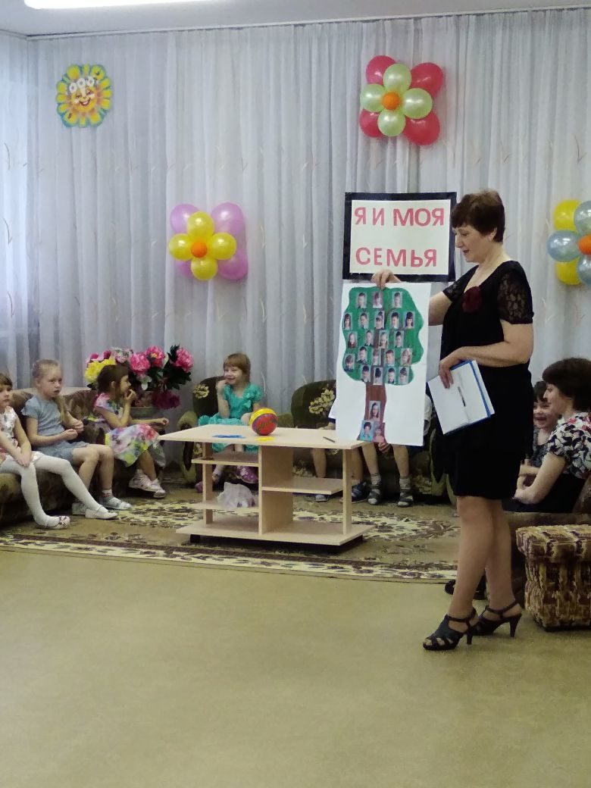

**Ведущий:** Скажите, вам понравилось участвовать в телепередаче, какое у вас сейчас настроение? Предлагаю вам выразить свое настроение на наших картинах. Если вам все понравилось и у вас хорошее, радостное настроение, вы возьмете веселого смайлика и поместите его на эту картину, а если вам что-то не понравилось и у вас грустное настроение, возьмите грустного смайлика. **( Дети выполняют задание)** **Ведущий:**  Ребята, скажите, могу дети жить одни без родителей? **Дети:** Нет. **Ведущий:** Правильно, потому что, лучшие друзья на свете – это взрослые и дети! **Танец « Неразлучные друзья»**

